**第2周体育新课标学习教研活动**

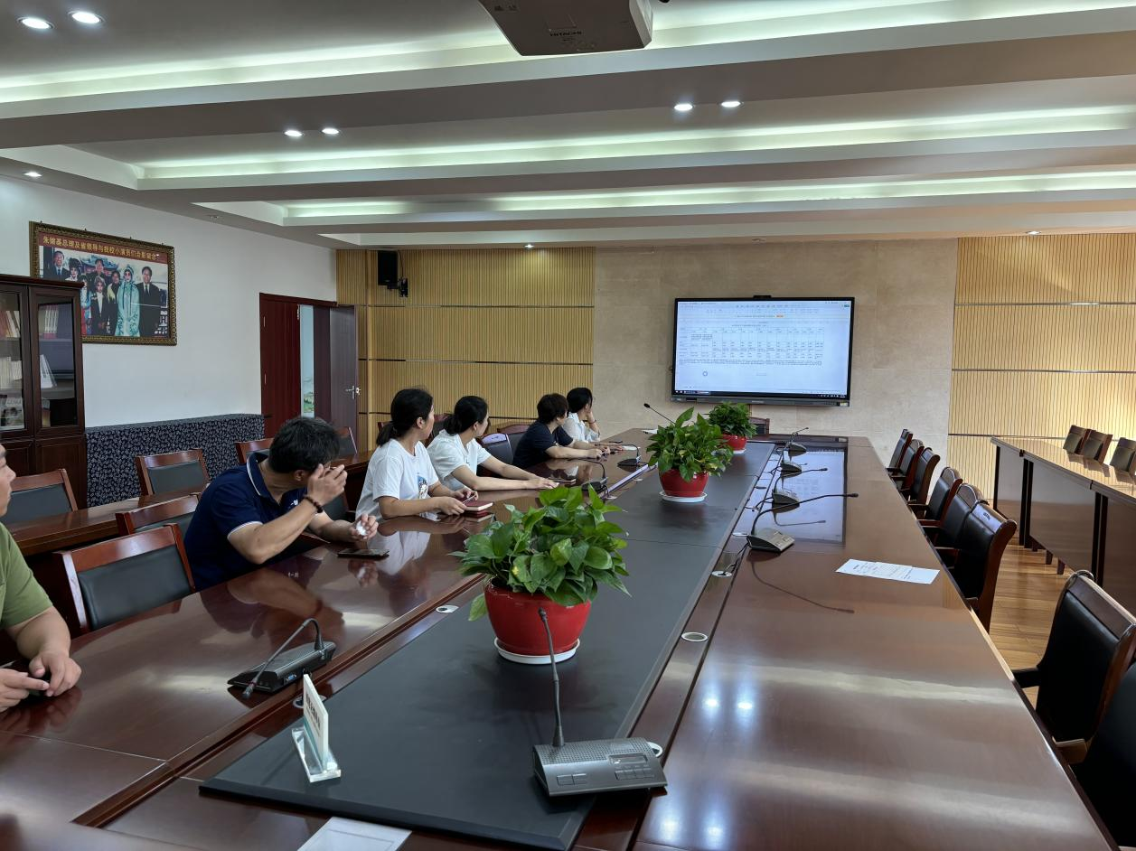

为深入学习《体育与健康课程标准（2022年版）》，促进学校体育与健康课程高质量发展，在本学期第二周，开展了学习体育新课标的教研活动，而且就全校的各年级大单元教学计划的制定，全组老师展开讨论和交流。

会议上，体育组的张佩佩老师结合新课标中提到的“健康第一”的指导思想，从我校教学的实际情况出发，就教师如何让学生安全地进行体育课的学习，保护学生的身心展开了研讨。

体育组刘晓明老师指出体育教师应当树立磨炼意志、培养毅力、绝不拖延、立即行动的意识，规范课堂教学，避免单一形式的体育课，落实新课标要求，做到“教、学、练、赛、评”教学模式，保证课堂的有序性和可操作性。

学而不思则罔，思而不学则殆。本次教研活动充分展示了石牌小学体育组的凝聚力，让老师们见识到不一样的教学内容、手段和氛围，给到老师许多启发，为体育组老师们引进了前进的道路。相信在新课标的指引下，学思结合，不断提高教师全身专业水平。